SCHENKER AS
Tallinna kesklao ja
kanali tee lao riskianalüüs
Kaabli 13, Peetri alevik, Rae vald, Harju maakond

Tallinn
2024
SISUKORD
Üldosa 3
1. Analüüsi lähteandmed 4
1.1 Riskianalüüsi metoodika 4
1.2 Kasutatud mõisted 8
1.3 Käitise ja lähiümbrise kirjeldus 9
1.4 Ohtlike kemikaalide ladustamine 11
2. Võimalike õnnetusjuhtumite kirjeldus 15
3. Riskide analüüs 22
4. Ennetavad ja võimalikke tagajärgi leevendavad meetmed 32
5. Kokkuvõte 33
Lisa 1. Kemikaalide paiknemine hoonetes 34

Üldosa
Käesoleva riskianalüüsi koostamise eesmärk oli välja selgitada ja hinnata AS Schenker Tallinna kesk- ja Kanali tee laos esineda võivaid õnnetusi ja nende tekkimise tõenäosust, saamaks ülevaate sellest, mis ohustab inimeste elu ja tervist, tekitab ulatuslikku majanduslikku kahju, kahjustab märkimisväärselt keskkonda või elutähtsa valdkonna toimimist. Keskladu paikneb aadressil Kaabli 13, Peetri alevik, Harju maakond ja Kanali tee ladu aadressil Kanali 12a, Tallinn, Harju maakond.
Riskianalüüsi sisendiks on käitaja poolt esitatud ehitiste tehnilised kirjeldused ja ladustavate kaupade andmed. Riskianalüüsi väljundiks on võimalike stsenaariumite ja õnnetusjuhtumite kirjeldused, nende ennetamiseks olemasolevate ja vajalike meetmete kaardistamine ning võimalike sündmuste tagajärgede kirjeldamine ümbritsevale keskkonnale, ehitistele ja inimelule.
Tuvastatud riskide analüüsimisel:
- toodi välja peamised algpõhjused
- määratleti õnnetusjuhtumite erinevate algpõhjuste tõenäosused,
- arvutati tarkvara abil ohualad,
- hinnati ohuala ulatuse järgi tagajärgede suurust ja raskusastet,
- määratleti õnnetusjuhtumile riskiklass,
- kirjeldati algsündmuste ärahoidmiseks vajalikud ennetusmeetmed,
- hinnati ohutuse taset võrreldes tuvastatud ohte ning rakendatavaid õnnetust ennetavaid ja tagajärgi leevendavaid meetmeid.
Riskianalüüsi esimeses peatükis on kirjeldatud töö aluseks olevat metoodikat. Teises peatükis kirjeldatakse võimalikke stsenaariume. Kolmandas peatükis analüüsitakse võimalikke riske (sh määratakse toimumise tõenäosus, arvutatakse ohuala, kirjeldatakse tagajärgi). Neljandas peatükis on kaardistatud ennetavad ja võimalikke tagajärgi leevendavad meetmed. Viiendas peatükis on koostatud kokkuvõte, kus tuvastatud ohuolukordade ja kasutusel olevate ennetus- ja leevendusmeetmete taustal hinnatakse ohutuse taset. Lisades on kajastatud ohtlike kemikaalide paiknemised.
Riskianalüüsi koostaja: Rain Kurg: Storkson OÜ tuleohutusspetsialist.

1. Analüüsi lähteandmed

1.1 Riskianalüüsi metoodika
Riskianalüüsi koostamisel on lähtutud Kemikaaliseaduse §23 lg 8 alusel kehtestatud Majandus- ja taristuministri 01.03.2016 määrusest nr 18 „Nõuded ohtliku ja suurõnnetuse ohuga ettevõtte kohustuslikele dokumentidele ja nende koostamisele ning avalikkusele edastatavale teabele ja õnnetusest teavitamisele” ja objekti ehitistest, selles toimuvatest protsessidest ja tegevustest ning lähiümbrusest. Riskianalüüsi alusmaterjaliks on ehitusprojekti seletuskirjad ja tehnilised joonised.
Riskianalüüs on koostatud järgnevate etappide käigus:
- teabe kogumine,
- võimalike õnnetuste väljaselgitamine
- võimalike õnnetuste tõenäosuste väljaselgitamine
- võimalike õnnetuste tagajärgede hindamine
- riskiklasside määramine ja riskide järjestamine
- ennetusmeetmete kaardistamine
- riskianalüüsi vormistamine
Käesoleva riskianalüüsi metoodika on kombineeritud lähtuvalt analüüsi tulemi sobivust, konkreetsust ja asjakohasust silmas pidades.
Võimalike õnnetusjuhtumite tuvastamisel on kasutatud Potentsiaalsete Probleemide Analüüsi (PPA) meetodit. Protsessi käigus hinnati esitatud dokumentides väljatoodud andmete ning vaatluste põhjal objekti riskid.
Tõenäosuse määramisel on kasutatud Hollandi “Rahvusliku elanikkonna tervise ja keskkonna instituudi” poolt koostatud “Kvantitatiivse riskide hindamise juhendit” (“National Institute of Public Health and the Environment” (RIVM) “Reference Manual Bevi Risk Assesments, Module C Modeling the specific Bevi categories, Version 3.2. 2009”, alias “Purple Book”).
Hollandi metoodika kasutamise õnnetusjuhtumite tõenäosuste määramisel tingib vajadus erinevate õnnetusjuhtumite toimumissageduse subjektiivse hinnangu mõju vähendamiseks. Sellega tõstetakse õnnetusjuhtumite ennetamiseks kavandatavate prioriteetide määramise usaldusväärsust ja asjakohasust.
Võimalikud riskid lahterdatakse riskimaatriksis, mille kohaselt kujunevad välja kohaliku omavalitsuse, ettevõtte ja ümbritseva keskkonna ning inimeste elu ja tervise kaitsmise seisukohalt olulisimad ohu kohad.
Tõenäosused lahterdatakse lisaks valitud metoodikale tulenevalt matemaatilistest tulemitest prioriteetsuse järgi nimekirja, mille alusel on võimalik punktuaalselt määrata iga võimaliku õnnetusjuhtumi olulisust kogu pingereas.
Põlengu mõju hindamisel (sh ohualade arvutamisel) on kasutatud järgeva raamatu kaasabi: Tulekahju dünaamika, päästeõpik, Dougal Drysdale, Sisekaitseakadeemia 2003.
Arvutustulemused annavad üldise ülevaate võimaliku õnnetuse toimumisel tekkiva ohuala ulatusest. Arvutustulemuste puhul tuleb arvestada vähemalt järgmiste mööndustega:
- tugeva tuule mõjul ohualade suurused oluliselt ei muutu, mistõttu ei ole ohualade kalkuleerimisel arvestatud ettevõtte geograafilises asukohas valitseva tuulte roosiga ja muude klimaatiliste tingimustega (nt: niiskus, rõhk, inversiooni olemasolu ja selle väärtus jne),
- arvutustes, olenemata tinglikult „põleva“ objekti tegelikust paiknemisest kiiritavate objekti suhtes lähtutakse eeldusest, et mõlemad objektid paiknevad üksteise suhtes ühel ja samal kõrgusel.
Õnnetuse tagajärgede ulatuse hindamisel lähtuti Majandus- ja taristuministri 01.03.2016 määrus nr 18 „Nõuded ohtliku ja suurõnnetuse ohuga ettevõtte kohustuslikele dokumentidele ja nende koostamisele ning avalikkusele edastatavale teabele ja õnnetusest teavitamisele” lisas avaldatud parameetritest.
Tabel 1. Tõenäosuste hindamise kriteeriumid.
Tõe-näosus-aste | Tõe-näosus | Toimumis-sagedus | Tõenäosus 1 a. jooksul | Selgitus
1 | Väga väike | Harvemini kui kord 50 aasta jooksul | <0,05% | 1 võimalus 100 000 kuni 1 võimalus 10 000, et hädaolukord leiab aset 1 aasta jooksul  <0,0005
2 | Väike | Kord 25 - 50 aasta jooksul | 0,05% kuni 0,5% | 1 võimalus 10000-st kuni 1 võimalus 1000-st, et hädaolukord leiab aset 1 aasta jooksul  0,0005- 0,005
3 | Kesk-mine | Kord 10 - 25 aasta jooksul | 0,5% kuni 5% | 1 võimalus 1000-st kuni 1 võimalus 100-st, et hädaolukord leiab aset 1 aasta jooksul  0,005- 0,05
4 | Suur | Kord 1 kuni 10 aasta jooksul | 5% kuni 50% | 1 võimalus 100-st kuni 1 võimalus 10-st, et hädaolukord leiab aset 1 aasta jooksul  0,05- 0,5
5 | Väga suur | Sagedamini kui kord aastas | >50% | suurem kui 1 võimalus 10-st, et hädaolukord leiab aset 1 aasta jooksul  >0,5

Tabel 2. Tagajärgede hindamise kriteeriumid.
RASKUS-ASTE | TAGA-  JÄRG | TAGAJÄRJE VALDKOND | KRITEERIUM
A | Vähetähtis | Inimeste elu ja tervis | Töötajatel tervisekahjustusi ei esine.
 |  | Vara | Majanduslik kahju vara hävimise tulemusel < 5 000 €.
 |  | Looduskeskkond | Puudub või on tähtsusetu.
B | Kerge | Inimeste elu ja tervis | 1-3 töötajal kerged tervisehäired ja vigastused, mis ei vaja haiglaravi ning millega ei kaasne jäädavaid kahjustusi. Võib vaja minna esmaabi.
 |  | Vara | Majanduslik kahju vara hävimise tulemusel 5000-50 000 €.
 |  | Looduskeskkond | Lühiajalised kahjustused, mille mõju kaob kohe peale päästetööde lõpetamist. Sündmuskoha piirang ainult päästetööde ajaks.
C | Raske | Inimeste elu ja tervis | 1-3 töötajat vajavad haiglaravi (alla 5 päeva) või esinevad jäädavad tervisekahjustused. Kahjulik mõju nii kinnistul kui võimalik levik väljapoole territooriumi.
 |  | Vara | Majanduslik kahju vara hävimise tulemusel 50 000-500 000 €.
 |  | Looduskeskkond | Täielikult taastuvad lühiajalised kahjustused, millel on väheohtlik mõju ka päästetööde järgselt. Sündmuskoha piiramine kuni mõju täieliku kadumiseni.
D | Väga raske | Inimeste elu ja tervis | Oluline õnnetus, mille tagajärjel vajavad enam kui kolm inimest haiglaravi kestusega üle 5 päeva või olukord, mis lõpeb töötaja surmaga või kus kannatanute arv ületab piirkonda teenindava tervishoiu asutuse võimalused. Vajalik ettevõtte (sh kõrvalasuvate) töötajate evakueerimine päästeameti kaasamisel.
 |  | Vara | Majanduslik kahju vara hävimise tulemusel 500 000-2 mln. €.
 |  | Looduskeskkond | Keskkonna pikaajaline või tõsine kahjustus, kuid on taastuv või taastatav. Sündmuskoha pikaajalised kasutamise piirangud.
E | Katastroofi-line | Inimeste elu ja tervis | Mitme töötaja surm ja/või ettevõttega mitte seotud inimeste surm.  Vajalik asustatud piirkonna evakueerimine.
 |  | Vara | Majanduslik kahju vara hävimise tulemusel > 2 mln. €.
 |  | Looduskeskkond | Taastumatu ja taastamatu või lokaalset elukeskkonna hävingut põhjustav kahju.
Riskimaatriks (tabel 3) võimaldab järjestada riskiobjekte ja liigitada neid riskiklassidesse, sõltuvalt sündmuse toimumise tõenäosusest ja tagajärgedest. Riskimaatriks lubab ka tinglikult võrrelda nende sündmuste riske, mille tõenäosus on väike, aga tagajärjed rasked, teistega, mille puhul on vastupidi. Õnnetuste tõenäosuse ja tagajärje tähe ning numbri kombinatsiooni alusel määratakse konkreetse õnnetuse riskiklass.

Tabel 3. Riskimaatriks.
TÕENÄOSUS | 5 | 5A | 5B | 5C | 5D | 5E
 | 4 | 4A | 4B | 4C | 4D | 4E
 | 3 | 3A | 3B | 3C | 3D | 3E
 | 2 | 2A | 2B | 2C | 2D | 2E
 | 1 | 1A | 1B | 1C | 1D | 1E
 |  | A | B | C | D | E
 |  | TAGAJÄRG
Käesolev riskimaatriks on jagatud kolme tsooni, mis on eristatavad värvide järgi – roheline, kollane ja punane.
Rohelisse tsooni jäävad õnnetused, mis ei kuulu prioriteetsete õnnetuste nimekirja ning mis on kas tõhusate ennetusmeetmetega välditavad või nende tagajärgede likvideerimiseks piisab ettevõtte enda ressurssidest. Rohelise tsooni õnnetustel on väga väike (minimaalne) tõenäosus väga raske tagajärjega õnnetuse tekkimiseks. Tagajärjed pigem puuduvad või on tähtsusetud.
Kollasesse tsooni kuuluvad õnnetused, mis on valdavalt kergete või raskete tagajärgedega, kuid millel võivad väga väikese tõenäosuse korral olla katastroofilised tagajärjed, mille likvideerimiseks on vaja lisaks täiendavat abijõudu. Kollase tsooni õnnetuste tagajärgede likvideerimise või leevendamise meetmed ja selleks vajalik ressurss planeeritakse ettevõtte hädaolukorra lahendamise plaanis.
Punane tsoon on valdavalt väga raskete või katastroofiliste tagajärgedega suurõnnetused, mille toimumissagedus on kas väike, keskmine, suur või väga suur. Tagajärgede likvideerimiseks on lisaks kohalikele ressurssidele vaja kaasata päästekeskuse, kiirabi ja politsei ressursse. Tagajärgede likvideerimise või leevendamise meetmed ja selleks vajalik ressurss planeeritakse ettevõtte hädaolukorra lahendamise plaanis.

1.2 Kasutatud mõisted
Tabel 4. Mõisted.
Algsündmus | Olukord, mis põhjustab õnnetuse või algatab õnnetust põhjustavate sündmuste ahela.
Doominoefekt | Õnnetusjuhtumi kandumine ahelreaktsioonina selle mõjualas (ohualas) asuvate objektideni, põhjustades nendes analoogse juhtumi.
Hädaolukord | Sündmus või sündmuste ahel, mis ohustab paljude inimeste elu või tervist või põhjustab suure varalise või keskkonnakahju või tõsiseid ja ulatuslikke häireid elutähtsa teenuse toimepidavuses ning mille lahendamiseks on vajalik mitme asutuse või nende kaasatud isikute kooskõlastatud tegevus.
Katastroof | Hävingulise toimega sündmus, mis seab ohtu inimeste elu, tervise, loodus- või tootmiskeskkonna ja mis seisneb paikkonna keemilises, radioaktiivses või muus saastumises; tööstuslikus suurõnnetuses, sealhulgas elektrijaamade ja kaevanduste, samuti gaasijuhtmete, side-, kommunaal- või elektrivõrkude avariis; ulatuslikus tulekahjus või plahvatuses; ulatuslikus transpordiõnnetuses; muus ulatuslikus õnnetuses või avariis.
Oht | Nähtus või sündmus, mis teatud juhtudel võib põhjustada hädaolukorra.
Ohuala | Ala, mille piires tekib käitises toimunud õnnetuse korral oht inimeste elule ja tervisele või varale.  Ro: Ohtliku ala välispiiri kauguse tähistus ohtlikust objektist.  Rv: Väga ohtliku ala välispiiri kauguse tähistus ohtlikust objektist  Re: Eriti ohtliku ala välispiiri kauguse tähistus ohtlikust objektist.
Ohuallikas | Riskiobjekti nähtus, mis võib teatud tingimustel põhjustada õnnetuse (inimene, vahend, infrastruktuuri element, protsess jms). Ohuallikad võivad olla paiksed, liikuvad, asukohata või sotsiaalsed.
Risk | Võimalus, et oht põhjustab realiseerumisel mingi aja jooksul hädaolukorra (hädaolukorra toimumise tõenäosuse ja võimalike tagajärgede tulemus).
Riskiklass | Hädaolukorra toimumise tõenäosuse ja tagajärgede raskusastmete põhjal igale analüüsitud hädaolukorrale antud numbri ja tähe kombinatsioon.
Riskimaatriks | Ristkülikukujuline tabel, millesse on riskide võrdlemiseks kantud õnnetused, mis võivad põhjustada hädaolukordi.
Suurõnnetus | Õnnetus, mis teatud tasandil võib areneda hädaolukorraks.
Tagajärg | Õnnetusest tingitud kahju elule ja tervisele, keskkonnale, elutähtsate teenuste toimimisele, keskkonnale või varale.
Tagajärgede raskusaste | Tunnus, mille järgi rühmitatakse õnnetuste tagajärgi nende poolt tekitatud kahju suuruse järgi.
Tõenäosus | Mõõdetavate kriteeriumide põhjal eeldatav õnnetuste esinemissagedus teatud ajaperioodi vältel.
Õnnetus | Ootamatu ja ette kavatsemata sündmus, mis kahjustab elu ja tervist, elutähtsat teenust, keskkonda või vara ning võib üle minna hädaolukorraks.
Õnnetuse tõenäosus | Õnnetuse toimumise võimalikkuse kvantitatiivne hinnang.

1.3 Käitise ja lähiümbrise kirjeldus
Schenker AS on logistikalahendusi pakkuv ettevõte, kelle põhitegevusaladeks on:
- transpordi korraldamine: ekspedeerimine, veokorraldus, klienditeenindus, vaheladustamine/ terminalide käsitlusteenus, kauba vedu,
- laologistika: ladustamine, komplekteerimine, klienditeenindus.
Käitise personali suurus on 170 töötajat, kellest suurusjärgus 40 inimest töötab kaugtöö kokkuleppe alusel.
Käitises toimiv tööaeg:
- peahoone kontoris: tööpäeviti 08:00-17:00, (~ 75 töötajat)
- terminalis 3 vahetust: 07:00-15:30, 15:00-23:30, 22:30-07:00, töövaba aeg R 23:30-10:00 (~12 töötajat vahetuses)
- kesklaos tööpäeviti hommikune vahetus: 05:00-13:30, 07:00-15:30, 08:00-16:30, 08:30-17:00 , (~20 töötajat)
- rendilaos tööpäeviti hommikune vahetus: 06:30-15:00, T 07:00-15.30, 08:00-16.30, õhtune vahetus 9-17.30, (~12 töötajat)
Päästeauto pääseb Kaabli tn peaväravast (1) kontori (2), kesklao (3) ja terminali vana osa (7) hoonete juurde. Teistesse hoonetesse pääsemiseks tuleb päästeautol siseneda territooriumile Kanali tee poolt läbi G4S turva- ja valvepunkti (13). Transpordi liikumisteed Schenkeri territooriumil on kaardil märgitud rohelise joonega.
Käitis paikneb Peetri aleviku kirdepoolses nurgas (rendiladu paikneb Tallinna linna haldusalas). Käitis piirneb:
- kirdepoolsest küljest: haljasalaga, mille taga (ca 50 m kaugusel rendilaost) on Vaskjala-Ülemiste kanal;
- kagupoolsest küljest: Kaabli tn 15b tootmis- ja ärihoonega (ca 23 m terminali hoonest) ja Kaabli tn 23a tootmis- ja ärihoonega (ca 70 m terminali hoonest);
- edelapoolsest küljest: Kaabli tänavaga, mille kõrval on Juhtme tn 15, 17 ja 21 eramud (kaugus kesklaost ca 40 m);
- loodepoolsest küljest: Kaabli tn 11 tootmis- ja ärihoonetega (ca 25 m käitise laohoonetest)
Naabrid: RKM Team OÜ (Kaabli 15, Peetri) – ehitustehnika rent; Fenestra AS (Kaabli 23a, Peetri) – aknatehas; Tech Group AS (Kaabli 11, Tallinn) – automatiseerimis-lahenduste masinaehitus; Sinisukk AS (Kaabli 11, Tallinn) – raamatukirjastus, AS Mõigu Ehituskoondis (Kaabli 9/ Kanali tee 10a, Tallinn) – ehitusjärgus tootmis-, lao-, büroohoone; Sumar OÜ (Kanali tee 12, Tallinn) – naelatööstuse masinakomponendid.
Tallinna Lennujaam asub käitisest põhja suunal (ca 300 m kaugusel rendilaost). Käitis jääb Tallinna Vesi AS Veepuhastusjaama ohualasse (ohuala: 2700 m; ohtlik kemikaal: kloor; käitise kaugus ohuallikast: ca 2400 m). Käitis ei asu üleujutuse ohualas (maapinna kõrgus merepinnast 37,5 m).
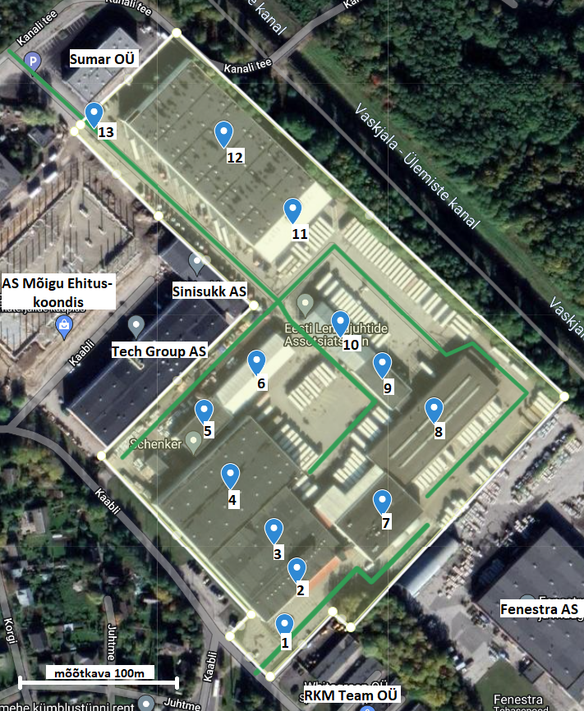
Joonis 1. Käitise ja lähiümbruse asendiplaan.
Selgitus joonise nr 1 juurde:

- Peavärav
- Kontor
- Keskladu
- Kesklao laiendus
- Laohoone (endine katlamaja)
- Kergladu PVC (keskladu)
- Terminal (vana osa)
- Terminal
- Laohoone (pimeladu)
- Laohoone (viilhall)
- Kergladu PVC (Kanali tee)
- Kanali tee ladu (Kanali tee 12a)
- G4S turva- ja kontrollpunkt
- Rohelise joonega on märgitud transpordi liikumisteed.

Hoonete tuleohutusalased kirjeldused:
- Keskladu (vt joonis nr 1 hooned 3, 4 ja 5): osaliselt kahekorruseline tulepüsivusklassi TP1 kuuluv hoone. Tulepüsiv hoone tulepüsivusega vähemalt 60 min. Hoone 1. korrusel on laoruumid kogu pindalaga ca 8300 m² ning hoone 2. korrusel bürooruumid ca 1200 m² ja laoruumid ca 450 m²;
  - Kergladu (vt joonis nr 1 hoone 6): PVC kattega metallist kandekonstruktsiooniga laohall ca 1000 m². Tulepüsivusklass TP3 – tuld kartev hoone, tulepüsivusaeg on normeerimata;
- Terminal (vt joonis nr 1 hooned 7 ja 8): ühekorruseline tulepüsivusklassi TP1 kuuluv hoone. Tulepüsiv hoone tulepüsivusega vähemalt 60 min. Hoone kasutusala kaubaterminal ca 4000 m²;
- Laohoone (vt joonis nr 1 hoone 9): ühekorruseline tulepüsivusklassi TP2 kuuluv laohoone. Tuld takistav hoone, mille tulepüsivusaeg vähemalt 30 min. Laoruumide suurus ca 650 m²;
- Viilhall (vt joonis nr 1 hoone 10): ühekorruseline tulepüsivusklassi TP3 kuuluv hoone ca 800 m² – tuld kartev hoone, tulepüsivusaeg on normeerimata;
- Rendiladu (vt joonis nr 1 hoone 12): osaliselt kahekorruseline tulepüsivusklassi TP1 kuuluv hoone. Tulepüsiv hoone tulepüsivusega vähemalt 60 min. Hoone 1. korrusel on laoruumid kogu pindalaga ca 8450 m² ning hoone 2 .korrusel bürooruumid ca 200 m² ja laoruumid ca 1000 m²;
  - Kergladu (vt joonis nr 1 hoone 11): PVC kattega metallist kandekonstruktsiooniga laohall ca 1000 m². Tulepüsivusklass TP3 – tuld kartev hoone, tulepüsivusaeg on normeerimata.

1.4 Ohtlike kemikaalide ladustamine
Schenker AS peamine oht on suuremahuline ohtlike kemikaalide ja põlevmaterjalide ladustamine erinevates laohoonetes, mis jagunevad:
- Kanali tee ladu (kaardil hoone nr 12). Kanali tee ladu on jaotatud kolmeks tuletõkketsooniks/ lööviks A, B, C. Hoones on olemas suitsuandurid, mis on ühendatud ühtsesse ATS süsteemi. Hoone tulepüsivus on vähemalt 60 min, klass TP1.
A-löövis ladustatakse:
  - UN1950: 200,75 tonni rõhu all olevad ehitusvahud aerosoolpudelites mahuga 0,35-0,9 liitrit. Pudelid on pakendatud 6-12 kaupa pappkarpidesse.
  - Põlevmaterjal: u. 70 tonni puidust kaubaaluseid.
B-löövis ladustatakse:
  - UN1203: 90 tonni mootoribensiini 5-, 25- liitristes kanistrites.
  - UN1719: 17,4 tonni söövitavat leeliselist vedelikku (puhastusvahend) 10-, 25-, 60-, 200- liitristes kanistrites/ vaatides.
  - UN3077: 58,5 tonni keskkonnaohtlikku ainet (umbrohumürk), N.O.S., 0,25-25 kg pakendites.
  - UN3082: 124,1 tonni keskkonnaohtlikku ainet, N.O.S., 1-, 5-, 10-, 20-, 1000-liitristes pudelites/ kanistrites/ IBC-des.
  - UN1760: 37 tonni sööbivat vedelikku 10-, 20-liitristes kanistrites.
  - UN3264: 43,5 tonni sööbivat happelist anorgaanilist vedelikku 10-, 25-, 60-, 200-liitristes kanistrites/ vaatides.
  - Põlevmaterjal: 122 tonni õlisid 200-liitristes vaatides.
  - Põlevmaterjal: 9 tonni määrdeaineid 200-liitristes vaatides.
  - Põlevmaterjal: u. 70 tonni puidust kaubaaluseid.
C-löövis ladustatakse:
  - Põlevmaterjal: 195 tonni rehve.
  - Põlevmaterjal: u. 70 tonni puidust kaubaaluseid.
Hoone 11: PVC kattega metallist kandekonstruktsiooniga laohall. Tulepüsivusklass TP3 – tuld kartev hoone, tulepüsivusaeg on normeerimata.
  - Põlevmaterjal: 125 tonni rehve.
  - Põlevmaterjal: u. 10 tonni puidust kaubaaluseid.

- Keskladu (hooned 3, 4, 5, 6). Keskladu jaguneb neljaks eraldiseisvaks tuletõkketsooniks.
Hoone 4: tulepüsivusklassiga TP1, tulepüsivusega vähemalt 60 min.
  - UN1479: 0,1 tonni sporitsiidseid puhastusrätikuid 0,64 kg pakendites.
  - UN3175: 1 tonn tahkeid aineid (näiteks ettevalmistatud segud ja jäätmed), milles on tuleohtlikke vedelikke, N.O.S., leekpunktiga kuni 60 °c 0,64 kg pakendis.
  - Põlevmaterjal: u. 90 tonni puidust kaubaaluseid.
Hoone 5: tulepüsivusklassiga TP1, tulepüsivusega vähemalt 60 min.
  - UN1987: 12,4 tonni alkoholi, N.O.S 4-liitrites kanistrites.
  - UN1992: 20 tonni lõhnastamata tuuleklaasipesuvedelikku 4-liitristes kanistrites.
  - UN1139: 0,3 tonni pinnakattelahust (korrosiooni inhibiitor) 203-liitristes vaatides.
  - Põlevmaterjal: 45 tonni õlisid 200-liitristes vaatides.
  - Põlevmaterjal: u. 10 tonni puidust kaubaaluseid.
Hoone 6: PVC kattega metallist kandekonstruktsiooniga laohall. Tulepüsivus-klass TP3 – tuld kartev hoone, tulepüsivusaeg on normeerimata.
Põlevmaterjal: 280 tonni õlisid 200-liitristes vaatides.
  - Põlevmaterjal: u. 5 tonni puidust kaubaaluseid.
Hoone 10: viilhall tulepüsivusklassiga TP3– tuld kartev hoone, normeerimata tulepüsivusajaga.
  - UN3159: 4,5 tonni 1,1,1,2-tetrafluoroetaani (külmutusgaas R 134a) 12-60 kg balloonides.
  - UN3163: 0,45 tonni veeldatud gaasi, N.O.S., 10 kg balloonides.
  - UN3252: 2,5 tonni difluorometaani (külmutusgaas R 32) 9 kg balloonides.
  - Põlevmaterjal: u. 10 tonni puidust kaubaaluseid.
Kanali tee lao A-löövis ladustatakse Penosil kaubamärgi ehitusvahtusid, hermeetikuid, tihendusmaterjale ja liime. Ca 200 tonni kaubasortimendist on pakendatud aerosooli balloonidesse mahutavusega 0,35-0,9 liitrit ballooni kohta. Igas balloonis on u. 100g vedelgaasisegu.
Kanali tee lao B-löövis ladustatakse 90 tonni mootoribensiini 5- ja 25-liitristes kanistrites, mille ladustamisel esinevad ohud tulenevad peamiselt selle kergesti süttivast ja aurustumisomadustest.
Bensiini ladustamisel tuleb tagada piisav ventilatsioon, et vältida ohtlike aurukontsentratsioonide tekkimist. Samuti on oluline järgida rangelt ladustamisnõudeid, nagu piisav kaugus süüteallikatest, temperatuurikontroll, korralik pakendamine ja märgistamine ning regulaarne lekkekontroll. Lisaks peab olema kättesaadav tulekustutusvahendid ja õnnetusjuhtumi kriisiplaan.
Kanali tee lao B-löövis ladustatakse 17,4 tonni söövitavat leeliselist vedelikku 10-, 25-, 60-, 200- liitristes kanistrites/ vaatides.
Söövitavat leeliselist vedelikku ladustatakse nõuetekohaselt mahutites, mis on kemikaali suhtes vastupidavad, ja ladustamiskoht on varustatud piisava ventilatsiooniga, et vältida ohtlike aurude kogunemist. Samuti rakendatakse kemikaali käsitsemise ja ladustamise parimaid tavasid, sealhulgas korralik pakendamine, märgistamine, ja regulaarne lekkekontroll. Töötajad on saanud asjakohast koolitust kemikaalide käsitsemiseks ja on teadlikud vajalikest ohutusprotseduuridest. Lisaks on kättesaadav ohutusvarustus, nagu kaitseriietus ja -prillid.
Kanali tee lao B-löövis ladustatakse 58,5 tonni tahkeid keskkonnaohtlikke saagikaitsetooteid 0,25-25 kg pakendites ja 124,1 tonni vedelaid keskkonnaohtlikke saagikaitsetooteid 1-, 5-, 10-, 20-, 1000-liitristes pudelites/ kanistrites/ IBC-des. Kemikaalid sisaldavad toimeaineid, mis on loodud spetsiifiliste kahjurite või umbrohtude tõrjeks. Nende keemiline koostis võib varieeruda alates lihtsatest orgaanilistest ühenditest kuni keerukate sünteetiliste molekulideni.
Kanali tee lao B-löövis ladustatakse 37 tonni vedelas olekus sööbivat saagikaitse ja kasvuregulaatorit 10-, 20-liitristes kanistrites. Söövitavad taimekasvuregulaatorite peamised ohtlikud omadused tulenevad nende võimest reageerida eluskudedega, põhjustades sügavaid keemilisi põletusi nahal ja silmades. Lisaks võivad need kemikaalid reageerida teatud materjalidega, põhjustades tule- ja plahvatusohte. Inimestele kujutavad söövitavad taimekasvuregulaatorid ohtu nii lühiajalise kokkupuute (ärritus ja põletused) kui ka pikaajalise kokkupuute (näiteks hingamisteede probleemid, nahakahjustused) korral.
Kanali tee lao B-löövis ladustatakse 43,5 tonni sööbivat happelist anorgaanilist vedelikku (väetised) 10-, 25-, 60-, 200-liitristes kanistrites/ vaatides. Väetiste koostisosad, kujutavad endast olulisi ohte nii ladustamise ajal kui ka käsitlemise protsessis. Nende ainete peamised ohtlikud omadused hõlmavad nende võimet põhjustada tõsiseid keemilisi põletusi nahal ja silmades, samuti nende potentsiaali reageerida teiste ainetega, põhjustades plahvatusi või toksiliste gaaside vabanemist.
Kanali tee lao B-löövis ladustatakse 122 tonni tööstuslikke õlisid ja 9 tonni tööstuslikke määrdeid 200-liitristes metallvaatides. Õlide ja määrete keemiline koostis kätkeb endas riske, nagu tuleohtlikkus, toksilisus, ärritusvõime ning keskkonnakahjulikkus. Nende materjalide süttimisoht on esmane mure, kuna need võivad leegi või kõrge temperatuuri mõjul põlema minna. Lisaks võivad toksilised ja ärritavad omadused kahjustada inimeste tervist, tekitades nahaärritusi, hingamisraskusi või mürgistusi, eriti kui kemikaalid satuvad organismi sissehingamise, allaneelamise või naha kaudu.
Kanali tee lao C-löövis ladustatakse195 tonni rehve, mis on valmistatud mitmesugustest materjalidest, sealhulgas kummist, sünteetilistest kiududest ja metallist. Need materjalid muudavad rehvid vastupidavaks ja paindlikuks, kuid nendega kaasnevad teatud ohutusriskid nii ladustamisel kui ka käsitsemisel.
Kanali tee kerglao hoones 11 (telkhall) ladustatakse 125 tonni rehve. Kuna kerglao tulepüsivus on klassiga TP3 ja tulepüsivusaeg ei ole määratud, siis võimaliku tulekahju tekkimisel on suur tõenäosus, et hävib ka kerglao PVC kattematerjal.
Kesklao hoones 4 ladustatakse 100 kg sporitsiidseid puhastusrätikuid 0,64 kg pakendites. Salvätid on mitteinvasiivsete meditsiiniseadmete pindade desinfitseeri-miseks.
Kesklao hoones 4 ladustatakse1 tonn tahkeid aineid, milles on tuleohtlikke vedelikke (kloorheksidiiniga pesurätid), N.O.S., leekpunktiga kuni 60 °c, 0,64 kg pakendis. Salvrätid naha puhastamiseks.
Kesklao hoones 5 ladustatakse 12,4 tonni alkoholisisaldusega tuuleklaasipuhastus-vedelikku 4-liitrites kanistrites. Peamine toimeaine on tavaliselt etanool või isopropanool, mis annab vedelikule võime eemaldada rasva ja mustust ning takistab vedeliku külmumist madalatel temperatuuridel.
Kesklao hoones 5 ladustatakse 20 tonni lõhnastamata metanoolisisaldusega tuuleklaasipesuvedelikku 4-liitristes kanistrites. Tõhus vahend sõidukite tuuleklaaside puhastamiseks, eriti külmades tingimustes, kuna metanool alandab vedeliku külmumispunkti.
Kesklao hoones 5 ladustatakse 0,3 tonni pinnakattelahust (korrosiooni inhibiitor) 203-liitristes vaatides. Korrosiooni inhibiitorid on kemikaalid, mida kasutatakse metallide kaitsmiseks korrosiooni eest erinevates keskkondades, sealhulgas tööstuslikes süsteemides, torustikes ja jahutussüsteemides. Kuigi need on olulised metallide pikaealisuse tagamisel, võivad mõned nende koostisosad olla inimestele ja keskkonnale ohtlikud.
Kesklao hoones 5 ladustatakse 45 tonni tööstuslikke õlisid 200-liitristes vaatides. Õlid on peamiselt tuleohtlikud, sest need võivad süttida kõrgel temperatuuril või kokkupuutel leegiga.
Tuleohu vähendamiseks on õlide ladustamine korraldatud kuumusallikatest eemal ning piisava ventilatsiooniga laoruumis.
Kesklao kerglao hoones 6 (telkhall) ladustatakse 280 tonni õlisid 200-liitristes vaatides.
Kesklao viilhalli hoones 10 ladustatakse 7,45 tonni veeldatud gaasi 9-, 10-, 12, 60 kg balloonides. Veeldatud gaasid on tavaliselt väga tuleohtlikud.

2. Võimalike õnnetusjuhtumite kirjeldus
Metoodika alusel hinnati ladustamisprotsesside ja sellega kaasnevate riskide (kommunikatsioonikatkestused, loodusõnnetused, naaberettevõtted) mõju ettevõtte tegevusele, inimestele, varale ja keskkonnale, kattes kogu käitise territooriumi. Veoautodega toimetatakse kohale kaubad, sealhulgas süttimisohtlikud ohtlikud kemikaalid ja põlevmaterjal, mis ladustatakse eraldi. Süttimis- ja tulekahjuriskid tulenevad peamiselt tuleohutusreeglite eiramisest, valest käitlemisest või elektriseadmete, kaasa arvatud elektritõstukite, riketest.
Loodusõnnetuste, nagu pikselöögid, oht on olemas, kuigi üleujutusriski ei ole tänu asukohale 37,5 m üle merepinna taseme. Naaberkinnistutest ei tulene ohtu, arvestades, et lähimad hooned asuvad piisavas kauguses ja suures koguses ohtlikke kemikaale seal ei käidelda. Väline oht, nagu AS Tallinna Vesi kloorileke, nõuab erimeetmeid, kuid ei ohusta otseselt hoonestust.
Ohtlike kemikaalide lekked võivad olal põhjustatud ebastabiilsetest kemikaalidest, pakendite kahjustumisest, kokkusobimatute ainete ladustamisest või transportimisest, laoriiulite struktuuriprobleemidest, transpordiseadmete riketest või kemikaalide kukkumisest. Kemikaalide korrektne säilitamine, kahjustatud pakendite haldamine, plahvatusohtlike või toksiliste reaktsioonide ennetamine, riiulite tugevus ja transpordivahendite korrasolek on kriitilised tegurid õnnetuste vältimiseks. Ennetus ja ohjamiseks on hädavajalikud regulaarne jälgimine, kvalifitseeritud töötajad ja ohutusstandarditele vastav varustus.
Kanali tee lao A-lööv - aerosooli balloonid (ca 200 tonni, 0,35-0,9-liitristes balloonides): ühes ballonis võib olla kuni 100 g vedelgaasisiegu. Balloonides võivad toimuda eksotermilised reaktsioonid, millga võib kaasneda ballooni temperatuuri ja rõhu kriitiline tõus, mille tulemusena balloonid võivad puruneda ja nende sisaldis väljuda.
Välistatud pole ka balloonide mehhaanilised vigastused laadurtõstuki poolt. Selle tulemusena võib ruumides tekkida süttimis- ja plahvatusohtliku kontsentratsiooniga gaasisegu. Lekke tuvastamisel on võimalik sisse lülitada sundventilatsioon ning täiendavalt tuulutada ruumi avatud laadimislüüside kaudu.
Tulekahju võib puhkeda juhul, kui selleks on täiendavate tingimustena samaaegselt olemas süüteallikas ja ventilatsiooni ebapiisav toimimine. Kui põlema süttinud alus asub lao tagaosas või kõrgematel riiulitel, ning selleni jõudmiseks kulub aega, siis võivad tulekahju tagajärjed olla tõsisemad. Arvestades pakkematerjali põlemist õhu vaba juurdepääsu tingimustes, võib 5 minuti jooksul ära põleda kuni 180 kg pakkematerjali. Temperatuuri tõusu tõttu purunevad balloonid, mis omakorda suurendab põlemise aktiivsust. Halvemal juhul võib põleng väljuda tuletõkketsoonist ja levida kõrvallöövi.
Kanali tee lao B-lööv - mootorikütus (90 tonni, 5- ja 25-liitristes kanistrites): mootoribensiin on kergesti lenduv vedelik, mille aurud on raskemad kui õhk ja võivad madalal pinnal levida suurtesse kaugustesse, jõudes potentsiaalselt süüteallikateni, mis võib põhjustada tulekahju või plahvatuse.
Kanistrites võib tekkida sisemine rõhu tõus, eriti temperatuuri tõustes, mis on tingitud bensiini aurustumisest. See võib viia kanistri materjali nõrgenemiseni ja lõpuks isetekkelise lekkimiseni. Selline leke võib põhjustada bensiiniaurude kontsentratsiooni suurenemise ruumis, mis on potentsiaalselt süttimis- ja plahvatusohtlik. Lekkiva kanistri tuvastamisel tuleb viivitamatult rakendada meetmeid, nagu ruumi tuulutamine ja lekkeallika kõrvaldamine, et vältida auru kontsentratsiooni kriitilist tõusu.
Laadimis- ja tõstmistööde käigus võib esineda olukordi, kus bensiinikanistrid või -mahutid saavad mehaanilisi vigastusi, näiteks läbistavad augud või mõrad pakendi seintes. Vigastused võivad põhjustada lekkeid, suurendades tule- ja plahvatusohtu, kuna bensiiniaurud pääsevad vabalt õhku. Lisaks võivad lekked tekitada libedaid pindu, mis on ohtlikud töötajatele ja võivad põhjustada tööõnnetusi.
Kanali tee lao B-lööv – söövitav leeliseline vedelik (17,4 tonni, 10-, 25-, 60-, 200- liitristes kanistrites/ vaatides). See kemikaal on erakordselt ohtlik, kuna suudab reageerida mitmesuguste materjalidega, sealhulgas orgaaniliste ainetega ja teatud metallidega, vabastades reaktsiooni käigus olulises koguses soojust. See võib põhjustada temperatuuri kriitilist tõusu, mis omakorda võib viia mahutite, nagu kanistrid, deformatsioonini või purunemiseni, mis võib omakorda põhjustada ohtlikke lekkeid. Selle kemikaali äärmiselt söövitavad omadused kujutavad endast suurt ohtu inimestele, põhjustades tõsiseid põletusi kokkupuutel nahaga ja kahjustades teisi ladustatavaid materjale. Söövitav leeliseline vedelik võib reageerida ka vee ja teiste ainetega, põhjustades soojust ja võimalikke eksotermilisi reaktsioone. Seepärast on oluline kemikaali ladustamisel arvestada selle keemilise reaktiivsuse ja korrodeerivate omadustega, et vältida õnnetusi ja tagada ohutus.
Kanali tee lao B-lööv – keskkonnaohtlikud tahked ja vedelad saagikaitsetooted (58,5 tonni, 0,25-25 kg pakendites ja 124,1 tonni 1-, 5-, 10-, 20-, 1000-liitristes pudelites/ kanistrites/ IBC-des). Paljud taimekaitsevahendid on mürgised mitte ainult sihtrühma organismidele, vaid ka inimestele ja mittesihtliikidele. Mürgisuse tase varieerub sõltuvalt toimeainest. Taimekaitsetooted võivad põhjustada veekogude reostust, mulla saastumist ja ohtu metsikule elule, eriti veekeskkonnas elavatele organismidele. Taimekaitsevahendid võivad reageerida teiste kemikaalidega, põhjustades mürgiseid aure või plahvatusohtlikke segusid.
Mõned taimekaitsevahendid võivad muutuda ohtlikumaks kõrgetel temperatuuridel või niisketes tingimustes, mis võib soodustada keemiliste reaktsioonide teket.
Taimekaitsevahendid ei ole iseenesest tuleohtlikud, kuid teatud tooted võivad sisaldada tuleohtlikke komponente, seega ladustamisel tuleb hoida taimekaitsevahendeid eemal süttimisallikatest.
Laos on tagatud piisav ventilatsioon, et vältida tuleohtlike aurude kogunemist.
Kanali tee lao B-lööv – vedelad sööbivad saagikaitse ja kasvuregulaatorid (37 tonni, 10- ja 20-liitristes kanistrites. Nende kemikaalide peamised ohtlikud omadused seisnevad nende võimes reageerida eluskudedega, põhjustades nahal ja silmades sügavaid keemilisi põletusi. Lisaks võivad need ained reageerida teatud materjalidega, tekitades tule- ja plahvatusohte. Inimestele on söövitavad saagikaitsevahendid ja kasvuregulaatorid ohtlikud nii lühiajalise (ärritus ja põletused) kui ka pikaajalise kokkupuute korral, mis võib põhjustada hingamisteede probleeme ja nahakahjustusi.
Söövitavate saagikaitsevahendite ja kasvuregulaatorite ladustamisel esineb mitmeid ohte: kemikaalide kokkusobimatus, temperatuuritundlikkus ja lekked. Kemikaalide kokkusobimatus võib esile kutsuda ohtlikke keemilisi reaktsioone, mistõttu on kriitilise tähtsusega hoida neid eraldi, et vältida reaktsioone teiste ainetega. Temperatuuri kõikumised võivad mõjutada kemikaalide stabiilsust, suurendades konteinerite rõhku ja riski lekete tekkeks.
Pakendi isetekkelised lekked, mis tulenevad peamiselt pakendi kahjustustest või vananemisest, võivad põhjustada keskkonnale ja inimestele ohtlikke aineid, eriti kui need jäävad pikemaks ajaks märkamata. Lisaks võib laadurtõstukiga pakendi mehaaniline vigastamine põhjustada kontrollimatut kemikaalide leket, suurendades ohtu töötajate tervisele ja põhjustades saastumist tööpiirkonnas. Seetõttu on oluline rakendada rangeid ohutusprotokolle, sealhulgas nõuetekohast ladustamist, pakendite regulaarset kontrolli ning ettevaatusabinõusid laadimisel ja tõstmisel, et minimeerida riske seoses isetekkelise lekkimise ja mehaanilise vigastamisega.
Kanali tee lao B-lööv – vedelad sööbivad happelised väetised (43,5 tonni, 10-, 25-, 60-, 200-liitristes kanistrites/ vaatides). Need väetised võivad põhjustada tõsiseid keemilisi põletusi nahal ja silmades ning neil on potentsiaal reageerida teiste ainetega, mis võib viia plahvatuste ja toksiliste gaaside vabanemiseni.
Tagatakse mahutite füüsiline terviklikkus, et vältida isetekkelist lekkimist, mis võib tuleneda materjali väsimusest, korrosioonist või ebaadekvaatsest sulgemisest. Lekked saastavad mitte ainult keskkonda, vaid suurendavad ka kokkupuuteohtu töötajatele, põhjustades keemilisi põletusi ja hingamisteede kahjustusi.
Rangelt järgitakse ladustamisohutuse nõudeid, sealhulgas valitakse sobivad ladustamistingimused, mis tagavad kemikaalide kokkusobivuse ja minimeerivad reaktsiooniohtu, kasutatakse korrosioonikindlaid ja lekkekindlaid pakendeid ning rakendatakse kaitsevahendeid ja ohutusprotseduure inimvigastuste ja keskkonnakahjustuste vältimiseks. Samuti tagatakse piisav ventilatsioon ohtlike aurude kogunemise vältimiseks ja viiakse läbi regulaarne kontroll pakendite terviklikkuse ning ladustamistingimuste üle, et minimeerida õnnetuste riski.
Kanali tee lao B-lööv – tööstuslikud õlid ja määrded (122 tonni ja 9 tonni, 200-liitristes metallvaatides). Õlide ja määrete põhilised ohtlikud omadused tulenevad nende keemilisest koostisest, mis võib olla tuleohtlik, mürgine, ärritav või keskkonnale ohtlik. Tuleohtlikkus on peamine oht, sest need ained võivad süttida kõrgel temperatuuril või kokkupuutel leegiga. Mürgisus ja ärritavus võivad ohustada inimeste tervist, põhjustades nahaärritust, hingamisteede probleeme või isegi mürgistusi juhul, kui ained satuvad kehasse sissehingamise, neelamise või naha kaudu.
Tuleohu vähendamiseks on õlide ja määrete ladustamine korraldatud kuumusallikatest eemal ning piisava ventilatsiooniga laoruumis.
Vaatide isetekkelise lekkimise oht tuleneb peamiselt vaatide korrosioonist või defektidest, mis võivad aja jooksul tekkida. Korrosioon võib põhjustada väikesi auke, mille kaudu ained võivad välja lekkida, tekitades tuleohtu ja keskkonnareostust. Lisaks võivad temperatuurimuutused põhjustada õlide ja määrete laienemist ja kokkutõmbumist, mis omakorda suurendab survet vaadile ja võib viia lekkeni, kui vaat pole selleks ette nähtud.
Mehhaanilise vigastamise oht seisneb eelkõige vaadi füüsilises kahjustamises käitlemise käigus. Teravad löögid või vaadi kukkumine võivad tekitada mõlgid või augud, mille kaudu ohtlikud ained võivad välja lekkida. See mitte ainult ei suurenda tuleohtu ja keskkonnareostuse ohtu, vaid ohustab ka töötajate tervist, kes võivad kokku puutuda lekkivate ainetega.
Tööstuslike õlide ja määrete korrektse ladustamispraktika ja ohutusnõuete järgimisega saab vähendada nii isetekkelise lekkimise kui ka mehhaanilisest vigastamisest tulenevaid ohte, tagades nii inimeste kui ka keskkonna kaitse.
Kanali tee lao C-lööv ja kergladu (hoone 11) – rehvid (195 tonni ja 125 tonni). Rehvid on suure energiasisaldusega materjalid ja võivad süttida. Põlemisel tekitavad rehvid suures koguses suitsu ja võivad eraldada mürgiseid gaase, sealhulgas vääveldioksiidi, süsinikmonooksiidi ja erinevaid süsivesinikke.
Suurim oht rehvide ladustamisel on tulekahju oht. Rehvid põlevad intensiivselt ja nende kustutamine võib osutuda keeruliseks. Tuleoht suureneb, kui rehve ladustatakse suurtes kogustes koos, kuna see soodustab kuumuse kogunemist ja võib kaasa tuua isesüttimise.
Ladustamisel võivad rehvid vananemise tõttu eraldada kemikaale, mis on kahjulikud nii inimestele kui ka keskkonnale.
Mürgiste gaaside ja kemikaalide sissehingamine põlemisel või ladustamisel võib põhjustada terviseprobleeme, nagu hingamisraskused, peavalu ja silmade ärritus.
Rehvide ladustamisel järgitakse kindlaid tuleohutusnõudeid, et vähendada tulekahju riski. See hõlmab piiranguid rehvide kogusele ühes kohas, nõuetekohast ventilatsiooni, tulekustutusseadmete olemasolu ja regulaarseid ohutuskontrolle. Samuti on tagatud kiire ja ohutu evakueerimistee tulekahju korral.
Kuna kerglao tulepüsivus on klassiga TP3 ja tulepüsivusaeg ei ole määratud, siis võimaliku tulekahju tekkimisel on suur tõenäosus, et hävib ka kerglao PVC kattematerjal ja saab kannatada metallkonstruktsioon.
Kesklao hoone 4 – sporitsiidsed puhastusrätikud (100 kg, 0,64 kg pakendites). Piisaval kuumutamisel võib toode laguneda, moodustades suitsu ja mürgiseid aurusid või gaase. Kokkupuutel veega tekitab ärritavaid aineid - peräädikhapet ja äädikhapet, mis on oksüdeerivad ained, mis omakorda võivad soodustada tuleohtlike materjalide süttimist. Silma sattumsiel põhjustab raskeid silmakahjustusi.
Kesklao hoone 4 – kloorheksidiiniga ühekordsed nahapuhastusrätid (1 tonn, 0,64 kg pakendis). Toode võib põhjustada tugevat silmade ärritust. Ning on väga mürgine veeorganismidele. Piisaval kuumutamisel võib toode laguneda, moodustades suitsu ja mürgiseid aurusid või gaase, sealhulgas süsiniku ja lämmastiku oksiide ning kloori sisaldavaid ühendeid.
Kesklao hoone 5 – alkoholisisaldusega tuuleklaasivedelik 1(2,4 tonni, 4-liitrites kanistrites). Alkoholisisaldusega pesuvedelik on kergesti süttiv, mille süttimistemperatuur on suhteliselt madal. See tähendab, et toode võib süttida avatud leegi, sädemete, kõrge temperatuuri või isegi tugeva hõõrdumise korral. Auru ja õhu segu võib plahvatada, kui see puutub kokku süüteallikaga.
Alkoholiaurud on mürgised ja võivad sissehingamisel põhjustada peavalu, pearinglust, iiveldust ja isegi teadvuse kaotust. Pikaajaline kokkupuude võib kahjustada hingamisteid ja närvisüsteemi. Vedeliku allaneelamine on äärmiselt ohtlik ja võib põhjustada tõsiseid seedetrakti kahjustusi. Kontakt nahaga võib tekitada ärritust, kuivust või dermatiiti, eriti tundlikel isikutel.
Tooteid tuleks hoida jahedas, hästi ventileeritavas kohas, eemal otsesest päikesevalgusest ja kuumusest, et vältida aurustumist ja rõhu suurenemist mahutites. Hoida eemal süttimisallikatest nagu avatud leegid, sädemete tekitajad ja elektriseadmed.
Leke võib tekitada libedaid pindu ja suurendada tuleohtu, kuna vedelik aurustub kiiresti, suurendades tuleohtlikku auru kontsentratsiooni õhus.
Kesklao hoone 5 – metanoolisisaldusega tuuleklaasivedelik (20 tonni, 4-liitristes kanistrites). Metanool on inimestele ja loomadele väga mürgine. Selle allaneelamine, isegi väikeses koguses, võib põhjustada tõsist mürgistust, mis väljendub peavalus, pearingluses, iivelduses, koordinatsioonihäiretes ja teadvusekaotuses. Raske mürgistuse korral võivad tagajärjeks olla pimedus, organikahjustused või surm.
Nagu teisedki alkoholid, on metanool tuleohtlik vedelik, mille aurud võivad õhuga segunedes moodustada plahvatusohtlikke segusid. Metanool süttib kergesti ja võib põhjustada tulekahju või plahvatuse, kui see puutub kokku süüteallikatega.
Metanoolisisaldusega tuuleklaasivedelikku tuleb hoida jahedas, hästi ventileeritud kohas, eemal otsesest päikesevalgusest, kuumusest ja süttimisallikatest. Mahutid peavad olema korralikult suletud, et vältida metanooliaurude pääsemist õhku, mis võib suurendada plahvatus- ja tuleohtu.
Vedeliku leke võib põhjustada tule- ning plahvatusohtu, eriti piiratud ventilatsiooniga aladel.
Metanoolisisaldusega tuuleklaasivedeliku kasutamine nõuab ettevaatust ja teadlikkust selle ohtlikest omadustest, sealhulgas tõsisest mürgisusest ja tuleohtlikkusest. Tuleb järgida ohutusjuhiseid ladustamise, käsitsemise ja isikliku kaitse osas, et kaitsta inimeste tervist ja ohutust. Oluline on tagada piisav ventilatsioon, vältida kemikaali sattumist keskkonda ja kasutada sobivaid kaitsevahendeid, et minimeerida kokkupuudet ja riske.
Kesklao hoone 5 – korrosiooni inhibitor (pinnakattelahus) (0,3 tonni, 203-liitristes vaatides). Paljud korrosiooni inhibiitorid sisaldavad kemikaale, mis võivad olla mürgised, ärritavad või sensibiliseerivad. Kokkupuude võib toimuda nahakontakti, sissehingamise või allaneelamise teel, põhjustades nahärritust, allergilisi reaktsioone, hingamisteede probleeme või isegi mürgistust, olenevalt konkreetsest koostisest ja kokkupuute tasemest.
Mõned korrosiooni inhibiitorid võivad olla keskkonnale ohtlikud, kahjustades veekogusid ja elusorganisme, kui need satuvad loodusesse. Seetõttu on oluline vältida nende ainete lekkimist maapinnale, põhjavette või veekogudesse.
Korrosiooni inhibiitoreid tuleb hoida originaalpakendites või korrektselt märgistatud konteinerites, et vältida keemilist reaktsiooni teiste ainetega. Ladustamiskoht peab olema jahedas, kuivas ja hästi ventileeritud kohas, eemal otsesest päikesevalgusest ja kuumusest.
Igasugune leke tuleb viivitamatult ja ohutult puhastada, kasutades sobivaid puhastusmeetodeid ja -vahendeid.
Korrosiooni inhibiitorite tuleohtlikkus varieerub sõltuvalt nende koostisest. Mõned neist võivad sisaldada tuleohtlikke lahusteid või koostisosi, mis nõuab süttimisallikatest eemal hoidmist ja tuleohutusnõuete ranget järgimist.
Kesklao hoone 5 - tööstuslikud õlid (45 tonni, 200-liitristes vaatides). Õlide tuleohtlikkus on märkimisväärne kokkupuutel leegiga või kõrgetel temperatuuridel. Selle ohu maandamiseks hoitakse neid kummaallikatest eemal ja hästi ventileeritud ruumides. Vaatide korrosioon või vigastused võivad aja jooksul põhjustada lekkeid, mis suurendavad tule- ja keskkonnareostuse riski. Samuti võivad temperatuurikõikumised põhjustada õlide paisumist või kokkutõmbumist, suurendades vaatidele survet ja potentsiaalset lekkeohtu. Vaatide mehhaaniline kahjustamine, näiteks löökidest või kukkumisest, võib samuti kaasa tuua lekkeid, ohustades nii inimeste tervist kui ka keskkonda. Õigete ladustamisviiside ja ohutusnõuete järgimine aitab vähendada lekkeid ja mehhaanilisi vigastusi, kaitstes nii töötajaid kui ka loodust.
Kesklao kerglao hoone 6 – tööstuslikud õlid (280 tonni, 200-liitristes vaatides). Kuna kerglao tulepüsivus on klassiga TP3 ja tulepüsivusaeg ei ole määratud, siis võimaliku tulekahju tekkimisel on suur tõenäosus, et hävib ka kerglao PVC kattematerjal. Sellisel juhul toimub üleminek välistulekahjuks ja ohustatud võivad saada naabruses olevad objektid.
Kesklao viilhalli hoone 10 – veeldatud gaasid (7,45 tonni, 9-, 10-, 12, 60 kg balloonides). Veeldatud gaasid on tavaliselt väga tuleohtlikud. Kui need gaasid lekivad, võivad nad atmosfääris seguneda õhuga ja luua plahvatusohtlikke segusid. Kui selline segu süttib, võib see põhjustada tugeva plahvatuse, mis võib omakorda põhjustada ulatuslikke kahjustusi. Ühe ballooni plahvatus võib tekitada ahelreaktsiooni. Plahvatuseks on täiendavalt vaja süüteallikat.
Paljud veeldatud gaasid on inimestele mürgised, isegi madalatel kontsentratsioonidel. Gaasilekke korral võivad inimesed sisse hingata mürgiseid aure, mis võivad põhjustada terviseprobleeme alates peavalust ja iiveldusest kuni tõsiste hingamisteede kahjustuste ja surmani.

3. Riskide analüüs
Peatükis 2 kajastatud andmete alusel on ohtlike kemikaalide käsitlemise ja ladustamise olulistemateks ohtudeks tulekahju ja ohtlike kemikaalide leke.
Tulekahjude algpõhjusteks võivad olla: piksetabamus, tõstuki akude süttimine, elektripaigaldiste tehniline rike, tuleohutusnõuete eiramine, hooletus (sh seadmete käsitlemisel, suitsetamine).
Ohtlike kemikaalide lekke põhjusteks võivad olla sh: pakendi vigastused ohtlike kemikaalide käsitlemisel, ümberkukkumine, liiklusõnnetus.
Tõenäosus
Eesti Päästeameti statistika kohaselt oli 2021. aastal ohtlike ja suurõnnetuse ohuga ettevõtetes (303 ettevõtet) 13 tulekahju väljakutset, mistõttu on antud juhul hinnatud hoonetulekahju tõenäosus klassi 3 (0,0429; keskmine).
Peamiseks hoonetulekahjude tekkepõhjuseks on hooletus, moodustades üle poole – 67%, millest omakorda hooletus tehnoloogilise protsessi teostaminel moodustas 22%. Teise suure põhjusena järgnesid rikked (28%), millest omakorda elektriseadmete ja -paigaldiste rikked moodustasid 22% ning tehniliste seadmete rikked 6% tulekahjudest. Tehnoloogilisest protsessist või tehniliselt seadmest sai alguse 42% tulekahjudest.
Ohtlike materjalide ladustamine sisaldab mitmeid ohutusalaseid riske, mis võivad viia õnnetusteni. Nende riskide realiseerumise tõenäosus on seotud erinevate faktoritega, nagu näiteks kasutatavad kemikaalid, nende hoiustamise viisid, töötajate koolitustase ning rakendatud ohutusmeetmed. Õnnetuste ärahoidmiseks on hädavajalik järgida ohutusstandardeid. See hõlmab töötajate pidevat koolitamist, sobiva ohutusvarustuse kasutamist, hädaolukorra plaanide olemasolu ja nende rakendamist ning kemikaalide ohutut hoiustamist ja käsitlemist. Samuti on kriitilise tähtsusega, et laopinnad oleksid varustatud nõuetekohase ventilatsiooni, tulekustutussüsteemide ning lekete tuvastamise ja tõrje seadmetega. Regulaarsed kontrollid ja hooldus ladustamisruumidele on samuti olulised, et tagada ohutusmeetmete pidev tõhusus.
Ohualad
Tulekahjud võivad aset leida kõikides hoonetes. Olulisim põlevmaterjali kogus on ladudes. Hoonetes ladustatavad põlevmaterjalid on kajastatud tabelis 5.
Tabel 5. Schenker AS kesklao ja Kanali tee lao hoonete eripõlemiskoormused.
Nr | Hoone  (koordinaadid) | Pindala (m²) | Põlevmaterjali kogus (t) | Eripõlemis-koormus (MJ/m²)
1. | Keskladu (3, 4)  (XY: 6585795.51, 546370.31) | 8750 | 90 | 309
2. | Laohoone (5)  (XY: 6585856.54, 546337.39) | 680 | 87,7 | 3869
2. | Kergladu (6)  (XY: 6585891.85, 546369.22) | 1000 | 290 | 8700
3. | Terminal (7, 8)  (XY: 6585821.67, 546463.16) | 4000 | teadmata | <1200
4. | Laohoone (9)  (XY: 6585887.06, 546458.36) | 650 | teadmata | <1200
5. | Viilhall (10)  (XY: 6585917.19, 546427.34) | 800 | 17,45 | 654
6. | Kergladu (11)  (XY: 6585996.23, 546395.92) | 1000 | 450 | 4050
6. | Rendiladu (12)  (XY: 6586040.08, 546346.05) | 9450 | 461,24 | 3515
Kuni 1200 MJ/m² eripõlemiskoormusega hoonete ohuala on hinnanguliselt 8 m. Suurema eripõlemiskoormusega hoonete ohualad on leitud täiendava arvutuse alusel.
Soojuskiirguse mõju ulatuse leidmiseks on eelnevalt välja arvutatud võimaliku tulekahju leegi suurus. Selle leidmiseks on kasutatud HESKESTAD´i meetodit:
H_{f} = 0,23 Q_{c}^{2/5} – 1,02D
H_{f}= leegi kõrgus (m),
Q_{c} = energia (MW/s),
D= leegi põhja läbimõõt (m).
Soojuskiirguse soojusvoo arvutus, mille alusel on tuletatud käesoleva riskianalüüsi metoodika aluseks olevate soojuskiirguse piirarvude kaugused leegi tsentrist, on järgev:
q^{n} = χ ∙ ^{n} ∙ ΔH_{c} ∙ A_{f} / 4π٠ R² = χ ∙ Q_{c} / 4π٠ R²
R² = (H_{f} / 2)² + d²
q^{n}= soojusvoog (kW/m²)
χ = kiirguslik osa (ca 9 %),
^{n} = põlemiskiirus (ca 0,05 kg/m²s),
ΔH_{c} = eripõlemiskoormus (MJ/kg),
A_{f} = põlengu pindala (m²),
R = kaugus leegi keskosast (m).
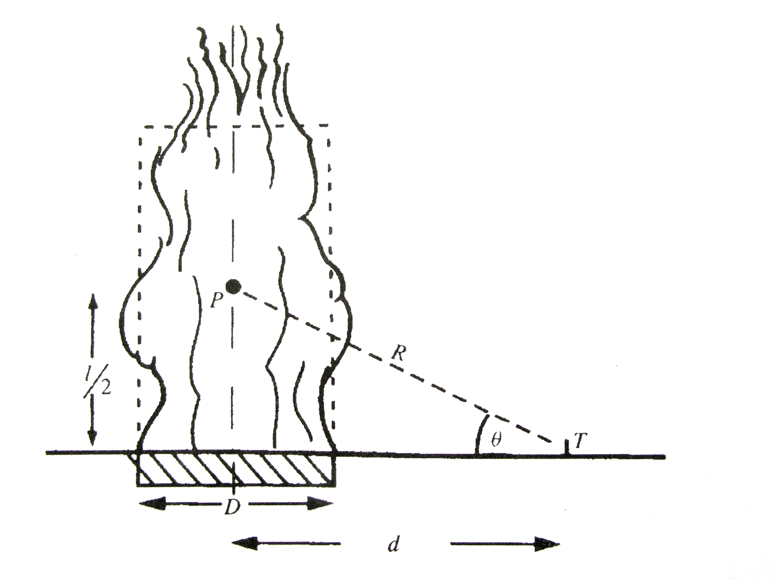
Joonis nr 2. Kauguse määramine leegi keskpunktist.
Arvutustest tulenesid võimaliku tulekahju korral eralduva energia alusel soojuskiirguse mahud. Arvutuste tulemused on kajastatud tabelis 6 ja joonisel 3.
Tabel 6. Hoonetulekahjude ohualad.
Hoone | Inimesi ohustav tase |  |  | Ehitisi ohustav tase
 | Ohtlik tase | Väga ohtlik tase | Eriti ohtlik tase | Ohtlik tase
 | 4 kW | 8 kW | 17 kW | 15 kW
Laohoone (5) | 20,5 m | 13,5 m | 8 m | 8 m
Kergladu (6) | 25 m | 17 m | 10 m | 11 m
Kergladu (11) | 25 m | 17 m | 10 m | 11 m
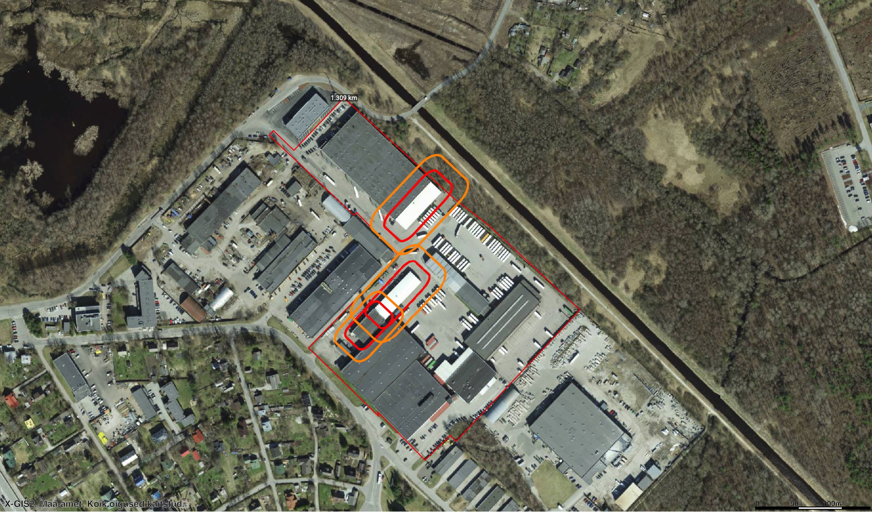
Joonis 3. AS Schenkeri ladude tulekahju ohualad. Allikas: maa-ameti kaardirakendus.

Tagajärjed
Lähtudes käitise ja lähiümbruse kirjeldusest, hoonete tuleohutusalasest kirjeldusest ning ohtlike kemikaalide ladustamise ja võimalike õnnetusjuhtumite kirjeldusest, võib iga lao osa puhul tõstatuda erinevaid ohutusriske. Järgnevalt on lahti kirjutatud ohtlike kemikaalide lekete ja tulekahjude tagajärjed.
Kanali tee lao eripära tuleneb seal ladustatavate ohtlike kemikaalide laiast spektrist. Aerosoolide suur ladustamiskogus tekitab plahvatusohu, eriti juhul, kui toimub konteinerite mehaaniline vigastamine või kui tekivad eksotermilised reaktsioonid. Mootoribensiini ja teiste süttivate vedelike ladustamine nõuab erilist tähelepanu, sest aurud võivad levida ja süttida kaugemal asuvatest süüteallikatest. Söövitavad kemikaalid esitavad riski mitte ainult lekke korral, vaid ka potentsiaalse reaktiivsuse tõttu teiste ainetega, mis võib viia ohtlike gaaside vabanemiseni. Rehvide suuremahuline ladustamine võib tulekahju korral tekitada tiheda ja mürgise suitsu, mis raskendab tule kustutamist ja suurendab keskkonnakahjustust.
Kesklao peamiseks ohuallikaks on tööstuslikud õlid, mida ladustatakse suurtes kogustes ning mis kujutavad endast olulist tuleohtu. Nende õlide süttimine võib kiiresti viia ulatusliku tulekahjuni, mida on keeruline kustutada. Tuleohu ennetamiseks on kriitiline tagada, et ladustamisalad oleksid varustatud piisava ventilatsiooniga, et vältida õlide aurude kogunemist, mis võib süttida väikseimast sädemest. Lisaks on oluline, et ladustamisalad oleksid varustatud kaasaegsete tulekustutussüsteemidega, mis on spetsiaalselt ette nähtud tuleohtlike vedelike tõrjeks.
Kesklao viilhalli peamine oht on seotud veeldatud gaaside ladustamisega, mille lekkimine võib viia plahvatusteni ja tõsiste terviseriskideni. Lisaks füüsilistele kahjustustele inimestele ja varale, võib gaasi lekkimine põhjustada ulatuslikku keskkonnakahju. Veeldatud gaaside puhul on kriitilise tähtsusega lekete kiire avastamine ja kõrvaldamine, et vältida gaasi kogunemist ja potentsiaalset plahvatust.
Ohtlike kemikaalide lekke tuvastamisel sõltub kemikaali omadustest, kas ja kuidas hakatakse selle levikut piirama, kas iseseisvalt või kutsutakse päästeamet.
Lekke tuvastamisel esimese asjana piiratakse kemikaali väljavalgumist mahutist. Lekkiv mahuti asetatakse lekkevanni. Ladudes on mitmes mõõdus lekkevanne, alates 50 kuni 1000 liitrit. Põrandale valgunud kemikaali korjatakse kokku absorbendi abil. Igas laos peab olemas olema vähemalt 30 kg absorbenti. Vajadusel on võimalik 30 kg absorbent juurde tuua terminalist. Kasutatud absorbent ja kemikaaliga kokkupuutunud esemed kuuluvad utiliseerimisele ettenähtud korras.
Lekke piiramisel peab töötaja kandma ettenähtud täiendavaid isikukaitsevahendeid – kindad, põll, prillid, mask, kummikud.
Ladudes ei ole trappe, seega on vähetõenäoline, et lekkiv kemikaal jõuab kanalisatsiooni.
Tulekahju tuvastamise korral on töötajal kohustus koheselt teavitada päästeametit. Töötaja teavitab kolleege avastutatud tulekahjust ning võimalusel alustatakse kustutustöödega. Kui avastamise hetkel on tulekahju levinud inimelule ohtlikuks, siis kustutustöödega ei tegeleta, vaid evakueerutakse. Tulekahju avastamisel on oluline ka selle asukoht, ehk kas lähiümbruses on ohtlikke kemikaale ja/või põlevmaterjali. Sellest võib sõltuda tulekahju leviku kiirus ja intensiivsus.
Kõik hooned on ühendatud ühtsesse ATS süsteemi, mis aitab võimalikult kiiresti hädaolukorra tuvastada. Territooriumil on 24/7 mehitatud valve.
Ohutu kemikaalide ladustamise tagamiseks Schenker AS-i laoplatsidel on esmatähtis integreeritud riskijuhtimisstrateegia, mis hõlmab tehnilisi lahendusi, organisatsioonilisi protsesse ja töötajate teadlikkuse tõstmist. See nõuab tõhusat koostööd hädaabi teenustega, naaberettevõtetega suhtlemist ja pidevat ohutusnõuete ajakohastamist vastavalt uutele teadmistele ja tehnilistele arengutele.
Oluline on mõista, et kemikaalide ladustamisega seotud riskide maandamine ei ole ühekordne ülesanne, vaid järjepidev protsess. See hõlmab regulaarseid ohutuskontrolle, ennetavaid meetmeid ja valmisolekut hädaolukordadeks, tagades seeläbi mitte ainult töötajate ja varade kaitse, vaid ka ümbritseva kogukonna ja keskkonna ohutuse.
Tabelis 7 on riskianalüüs, mis on struktureeritud maatriksi kujul, pakkudes ülevaadet erinevatest ohuteguritest, mis on seotud tulekahju ja ohtlike kemikaalide lekkega.
Iga ohuteguri puhul on lahti kirjutatud selle iseloom. See hõlmab kirjeldust, kuidas ja miks teatud ohud võivad tekkida, pakkudes arusaama riskide allikatest. Lisaks on välja toodud ettevõtte poolt rakendatavad kontrollmeetmed, mis on loodud nende ohtude maandamiseks. Need meetmed hõlmavad erinevaid protseduure ja süsteeme, mis on kavandatud riskide minimeerimiseks ja ohutu töökeskkonna tagamiseks.
Oluline osa riskianalüüsist on ohuolukorra võimaliku tõenäosuse ja tagajärje ulatuse hindamine, arvestades olemasolevaid kontrollmeetmeid. See hõlmab riskide kvantifitseerimist ja prioriteetide seadmist, mis aitab ettevõttel mõista, millised ohud vajavad kõige kiiremat tähelepanu ja ressursside jaotust.
Kontrollmeetmete tõhusust saab tagada tegevuskava järjepideva rakendamisega. See tähendab regulaarset ülevaatamist ja ajakohastamist, et tagada meetmete vastavus praegustele ohutusstandarditele ja ettevõtte vajadustele. Samuti on oluline tagada, et kõik töötajad on teadlikud ohutusprotokollidest ja nende tähtsusest, tagades sellega kõrge ohutustaseme säilimise kogu ettevõttes.

Tabel 7. Riskianalüüs
Ohutegur | Ohu kirjeldus / ohtude iseloom | Kasutatavad kontrollimeetmed | Tõenäosus / arvestades kontroll-meetmeid | Kahju suurus / arvestades kontroll-meetmeid | Riskitase / arvestades kontroll-meetmeid | Tegevuskava
 |  |  |  |  |  | Tegevuse kirjeldus | Vastutaja | Ajakava
Põlevmaterjali (sh puitalused, õlid, määrded, rehvid) suuremahuline ladustamine | Suurpõlengu korral võivad süttida ka põlevmaterjalid ja erinevate omaduste tõttu põhjustavad suuremat tervise-, varalist- ja keskkonnakahju ning tulekahju võib olla ka raskem kustutada | Põlevmaterjalid ladustatakse vastavalt nende põlemisomadustele ja ohutusnõuetele. Õlid ja määrded hoitakse tihedalt suletud, lekkekindlates anumates ja eraldatakse muudest põlevmaterjalidest. | 3 | D | 3D | Töötajate koolitamine ladustamise ohutusnõuete teemadel.  Ladustamisnõuete kontrollimine 5S ja Gemba ringkäikudel. | Laoüksuse juht | Uue töötaja tööle asumisel. Täiendkoolitus 1x aastas.  5S 1x kuus  Gemba 1x nädalas
Elektripaigaldise tehniline rike | Lühis võib põhjustada tulekahju, mis omakorda võib põhjustada ohtlike kemikaalide keemilisi reaktsioone | Kaitselülitid.  Töötajate koolitamine elektriohutuse teemadel. | 3 | D | 3D | Elektripaigaldise regulaarne kontroll vastavalt ettenähtud korrale.  Sissejuhatav elektriohutuse koolitus. | Laologistika üksuse direktor  Töökeskkonna-septsialist | Elektripaigaldiste kontroll 1x aastas.  Elektriohutuse koolitus töötaja sisseelamis-programmi jooksul. Täiendav tuleohutuse koolitus 1x aastas.
Elektriseadmete ülekoormus | Elektriseadme ülekuumenemine võib põhjustada tulekahju, mis omakorda võib põhjustada ohtlike kemikaalide keemilisi reaktsioone | Kaitselülitid. Mittekasutatavate seadmete lahtiühendamine vooluvõrgust.  Töötajate koolitamine elektriohutuse teemadel. | 3 | D | 3D | Sissejuhatav elektriohutuse koolitus. | Töökeskkonna-spetsialist | Elektriohutuse koolitus töötaja sisseelamis-programmi jooksul. Täiendav tuleohutuse koolitus 1x aastas.
Ohtliku kemikaali käsitlemisel pakendi vigastamine | Ohtliku kemikaali leke | Töötajate koolitamine kauba ohutu käsitlemise teemadel. | 5 | B | 5B | Ohtlike kemikaali käsitlemise koolitamine | Ohutusnõunik | Uue töötaja tööle asumisel. Täiendkoolitus 1x aastas.
Liiklusõnnetus | Ohtliku kemikaali leke või tulekahju | Töötajatele liikluseeskirjade ja ohutusnõuete tutvustamine. Autojuhid peavad omama ADR-sertifikaati ning auto peab olema varustatud täiendavate isikukaitsevahenditega. | 4 | C | 4C | Töötajatele ohutusnõuete tutvustamine.  ADR-sertifikaatide kontrollimine. | ADR-sertifikaadi olemasolu ja kestvust kontrollib veokorraldaja. | Pidev.
Ladustatud ohtliku kemikaali ümberkukkumine kaubaaluselt/ koos kaubaalusega | Ohtliku kemikaali leke | Mõlemad laod on jagatud tsoonideks ning igale tsoonile on määratud vastuaja kes kontrollib ladustatud kaupade seisukorda, et tuvastada ebakorrapärasid.  Regulaarsed 5S ja Gemba ringkäigud. | 4 | B | 4B | Ohtlike kemikaalide käsitlemise koolitamine.  5S ringkäik.  Gemba ringkäik. | Koolitamine: ohutusnõunik  5S: kvaliteedi-spetsialist koos laoüksuse juhiga  Gemba: ladude juht koos laoüksuse juhiga | Uue töötaja tööle asumisel. Täiendkoolitus 1x aastas.  5S 1x kuus  Gemba 1x nädalas
Ohtliku kemikaali pakendi iseeneselik vigastus | Ohtliku kemikaali leke | Mõlemad laod on jagatud tsoonideks ning igale tsoonile on määratud vastuaja kes igapäevaselt kontrollib ladustatud kaupade seisukorda, et tuvastada ebakorrapärasid.  Regulaarsed 5S ja Gemba ringkäigud. | 4 | B | 4B | Ohtlike kemikaalide käsitlemise koolitamine.  5S ringkäik.  Gemba ringkäik. | Koolitamine: ohutusnõunik  5S: kvaliteedi-spetsialist koos laoüksuse juhiga  Gemba: ladude juht koos laoüksuse juhiga | Uue töötaja tööle asumisel. Täiendkoolitus 1x aastas.  5S 1x kuus  Gemba 1x nädalas
Transpordiseadme (sh tõstuk, aluseteisaldaja) rike | Transpordiseadme aku süttimine, mis omakorda võib põhjustada ohtlike kemikaalide keemilisi reaktsioone | Kasutuses on ainult tehniliselt korras seadmed.  Järgitakse seadme tehnilisi parameetreid ja töövõimsust.  Töötajate koolitamine ohutute töövõtete teemadel. | 3 | C | 3C | Transpordiseadmete regulaarne kontroll vastavalt tehnilise raamatu andmetele.  Transpordiseadme kasutamise ohutus-juhendamine. | Ladude juht.  Otsene juht | Transpordiseadme ohutusjuhendamine toimub töötaja tööle asumisel, sisseelamis-programmi jooksul.
Suitsetamine | Suitsev tuhk või suitsukoni võib põhjustada tulekahju, mis omakorda võib põhjustada ohtlike kemikaalide keemilisi reaktsioone | Ettevõtte väliterritooriumil on suitsetamiseks ettemääratud kohad, mujal on suitsetamine keelatud. | 3 | C | 3C | Sisekorraeeskirjade ning töötervishoiu ja -ohutuse juhendi tutvustamine. | Töökeskkonna-spetsialist | Töötaja tööle asumisel, sisseelamis-programmi jooksul.
Kütteallikad | Ohutusnõuete eiramine võib põhjustada tulekahju, mis omakorda võib põhjustada ohtlike kemikaalide keemilisi reaktsioone | Kütteallikate asukohad on hoolikalt läbimõeldud, et mitte ohustada töötajaid. Ja töötajad on informeeritud kütteallikast tulenevatest ohtudest. | 3 | C | 3C | Töökeskkonna ohtude tutvustamine | Otsene juht | Töötaja tööle asumisel, sisseelamis-programmi jooksul.
Kokkusobimatute ohtlike kemikaalide koosladustamine/ koostransportimine | Lekke korral võib mitme ohtliku kemikaali omavaheline kokku-puude põhjustada keemisi reaktsioone | Ohtlike kemikaalide ladustamisel ja transportimisel kokkusobivustabeli kasutamine. Töötajate koolitamine. | 3 | C | 3C | Ohtlike kemikaalide käsitlemise koolitamine | Ohutusnõunik | Uue töötaja tööle asumisel. Täiendkoolitus 1x aastas.
Transpordiseadme tehniline rike | Tehniline rike võib põhjustada tulekahju või ohtliku kemikaali pakendi vigastuse ja omakorda kemikaali lekke | Töötaja peab enne transpordiseadme kasutamist, veenduma, et seadme liikuvad osad on tehniliselt korras. Ebakorrapära tuvastamisel eemaldatakse seade kasutusest ja seadme põhjaliku tehnokontrolli teeb hoolduspartner.  Seadmetele teostatakse regulaarseid tehnokontrolle hoolduspartneri poolt. | 3 | B | 3B | Transpordiseadmete regulaarne kontroll vastavalt tehnilise raamatu andmetele.  Transpordiseadme kasutamise ohutus-juhendamine. | Ladude juht.  Otsene juht | Transpordiseadme ohutusjuhendamine toimub töötaja tööle asumisel, sisseelamis-programmi jooksul.
Tuletööd | Sädemed võivad põhjustada tulekahju, mis omakorda võib põhjustada ohtlike kemikaalide keemilisi reaktsioone | Tuletöid teostab ainult serftifitseeritud spetsialist, järgides ohutusnõudeid. | 3 | B | 3B | Töötajate koolitamine tulekahju korral käitumiseks. | Töökeskkonna-spetsialist | Uue töötaja tööle asumisel. Täiendkoolitus 1x aastas.
Laoriiuli kokkukukkumine | Ohtlikke kemikaale sisaldava kauba mahakukkumine ja lekke põhjustamine | Kauba ladustamisel ei ületata riiuli maksimaalset kandevõimet. Deformeerunud detailid vahetatakse. Laoriiulite konstruktsioone auditeeritakse. | 2 | D | 2D | Laoriiulite regulaarne auditeerimine | Laologistika üksuse direktor | 1x kahe aasta jooksul
Äikesetorm | Pikse tabamus võib põhjustada tulekahju, mis omakorda võib põhjustada ohtlike kemikaalide keemilisi reaktsioone | Piksekaitsesüsteem | 2 | D | 2D | Piksesüsteemi regulaarne kontroll vastavalt ettenähtud korrale | Laologistika üksuse direktor | 1x aastas
Laoriiuli rammimine | Ohtlikke kemikaale sisaldava kauba mahakukkumine ja lekke põhjustamine | Laoriiulite kandetala ette on paigaldatud kaitsepiire.  Töötajatele on tutvustatud ohutuid töövõtteid. | 2 | C | 2C | Ohutusjuhendi(te) tutvustamine | Otsene juht | Töötaja tööle asumisel, sisseelamis-programmi jooksul.
Otsene päikesevalgus | Ohtliku kemikaali ülekuumenemine ja reaktiivide iseeneselik süttimine | Ladustamisriiulite sektsioonides ei ole päevavalgust. | 1 | C | 1C

4. Ennetavad ja võimalikke tagajärgi leevendavad meetmed
Ennetusmeetmed:
- Hoone on varustatud piksekaitsesüsteemiga.
- Tõstukite põlengu välistamiseks teostatakse masinapargile korralist hooldust.
- Käitises teostatakse elektripaigaldiste korrapärast hooldust.
- Kord kuus teostatakse 5S ringkäik, mille eesmärk on kontrollida eeskirjade ja standardite järgimine.
- Iga-nädalaselt teostatakse Gemba ringkäik, mis on ladude operatiivtöö käigus ilmnevate kitsaskohtade probleemilahendusprotsessi osa. Ringkäigul pööratakse samuti suurt tähelepanu eeskirjade ja standardite järgimisele.
- Iga ohtliku kemikaali jaoks on ettevõtte infosüsteemis olemas ohutuskaart.
- Põlevmaterjalid ladustatakse vastavalt nende põlemisomadustele ja ohutusnõuetele.
- Õlid ja määrded hoitakse tihedalt suletud, lekkekindlates anumates ja eraldatakse muudest põlevmaterjalidest.
- Ohtlike kemikaalide ladustamisel ja transportimisel kasutatakse kokkusobivustabelit.
- Kauba ladustamisel ei ületata riiuli maksimaalset kandevõimet.
- Laoriiulite konstruktsioone auditeeritakse. Deformeerunud detailid vahetatakse.
- Laoriiulite kandetalade ette on paigaldatud kaitsepiirded.

Tagajärgi leevendavad meetmed:
- Käitis on varustatud ATS süsteemiga, mis tuvastab ohukoha tsooni täpsusega, ning edastab häiresignaali turvafirma juhtimiskeskusesse.
- Hoonetes on ette nähtud tulekahju esmaseks kustutamiseks:
  - bürooaladel: portatiivsed 6 kg pulberkustutid iga 200 m² kohta, iga korruse kohta minimaalselt 2 tk,
  - serveriruumides 2 kg CO kustutid
  - lao- ja terminalide aladel 6kg portatiivsed ja 50 kg veetavad pulberkustutid
  - tuletõrje voolikusüsteem.
  - Elektritõstukitel pulberkustutid (vastukaal ja lükandmast)
  - Elektritõstukite laadimiskohtades 6 kg portatiivsed pulberkustutid
- Käitise territooriumil (sh Kanali tee lao alal) paiknevad tsentraalsesse trassi ühendatud tuletõrjehüdrandid (8623, 8451, 8450, 8449), lisaks paiknevad territooriumi lähiümbruses täiendavad hüdrandid.
- Käitise töötajad on koolitatud tegutsema võimaliku ohu korral (sh teostatakse korrapäraseid evakuatsiooniõppusi, ADR koolitus).
- Käitises on eriolukorra lahendamiseks isikukaitsevahendid, lekkevannid, absorbent ja muud vahendid.
- Ladustatud kaupadege seotud ohuolukordade märkamiseks on laod jaotatud tsoonideks ja igale tsoonile on määratud kindel vastutaja, kelle igapäevaseks ülesandeks on tsooni visuaalne kontroll ja ebakorrapära kõrvaldamine.

5. Kokkuvõte
AS Schenker (peahoone Kaabli tn 13, Peetri alevik, Rae vald, Harju maakond) on logistikalahendusi pakkuv ettevõte, kelle põhitegevusaladeks on:
- transpordi korraldamine: ekspedeerimine, veokorraldus, klienditeenindus, vaheladustamine/terminalide käsitlusteenus, kaubavedu,
- laologistika: ladustamine, komplekteerimine, klienditeenindus.
AS Schenker´is käideldakse mitmekülgseid kaupasid, sealhulgas ohtlikke kemikaale (täielik nimistu on teabelehes), tehnikat, rehve, õlisid, määrdeid, jne.
Käitise olulisteks ohtudeks on tulekahju ja/või ohtlike kemikaalide lekked. Kõige raskema tagjärjega on tulekahju, mille korral lekivad ohtlikud kemikaalid ja/või süttivad põlevmaterjelid. Suurimat ohtu võib kujutada põleng suure põlemiskoormusega ladudes (hooned nr 5, 6 ja 11), millede korral on ohuala (vt joonis 3) ehitistele kuni 11 m ja inimelule kuni 25 m. Käitise ohualasse ei jää kõrvalisi objekte ehk puudub doominoefekt. Siiski on tulekahju levik võimalik territooriumil sees kui süttinud hoone külgneb teise hoonega ning tulekahju ei ole suudetud kontrolli alla saada.
Ettevõtte riskid, nende esinemise tõenäosus ja tagajärgede ulatus on hinnatud riskimaatriksis (tabel 7).
Riskimaatriksi alusel jääb võimalik suurõnnetus punasesse sektorisse. Asjaolu tuleneb võimalike tulekahjude tekkimise suhteliselt kõrgest tõenäosusest (ei tulene otseselt ettevõtte tegevusest) ja võimaliku tulekahjuga kaasnevast suuremahulisest vara hävinemisest.
Suurõnnetuse ennetamiseks teostatakse käitises elektripaigaldiste ja -seadmete korrapäraseid hooldusi, kontrollitakse regulaarselt hoonete ja seadmete seisukorda ning koolitatakse töötajaid võimaliku tulekahju korral käituma.
Nõuetekohase töö korraldamisega hoitakse ära suurõnnetuse teke käitise territooriumil.

Lisa 1. Ohtlike kemikaalide paiknemine hoonetes

Ohtlikud kemikaalid ladustatakse ühtesobivuse alusel. Ning põlevmaterjalid ladustatakse vastavalt nende põlemisomadustele ja ohutusnõuetele. Õlid ja määrded hoitakse tihedalt suletud, lekkekindlates anumates ja eraldatakse muudest põlevmaterjalidest.

Ohtlike kemikaalide paiknemine: kesklao laiendus (hoone nr 4)



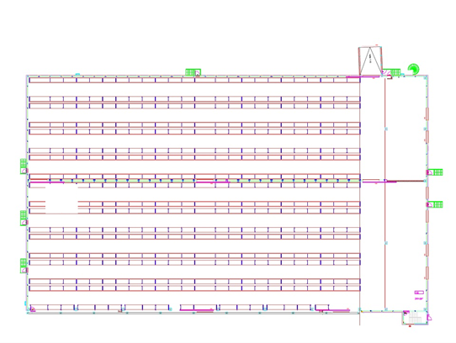

Ohtlike kemikaalide paiknemine: laohoone (endine katlamaja) (hoone nr 5)





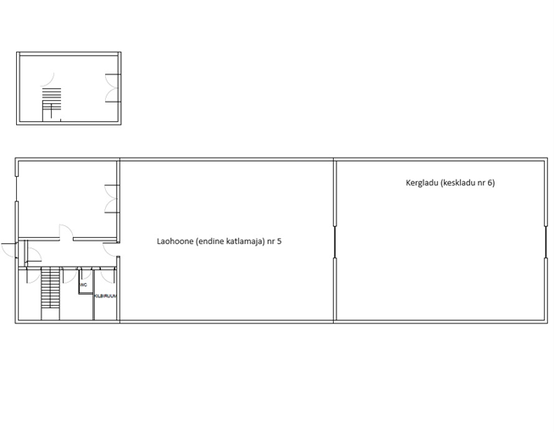
Ohtlike kemikaalide paiknemine: laohoone-viilhall (hoone nr 10)


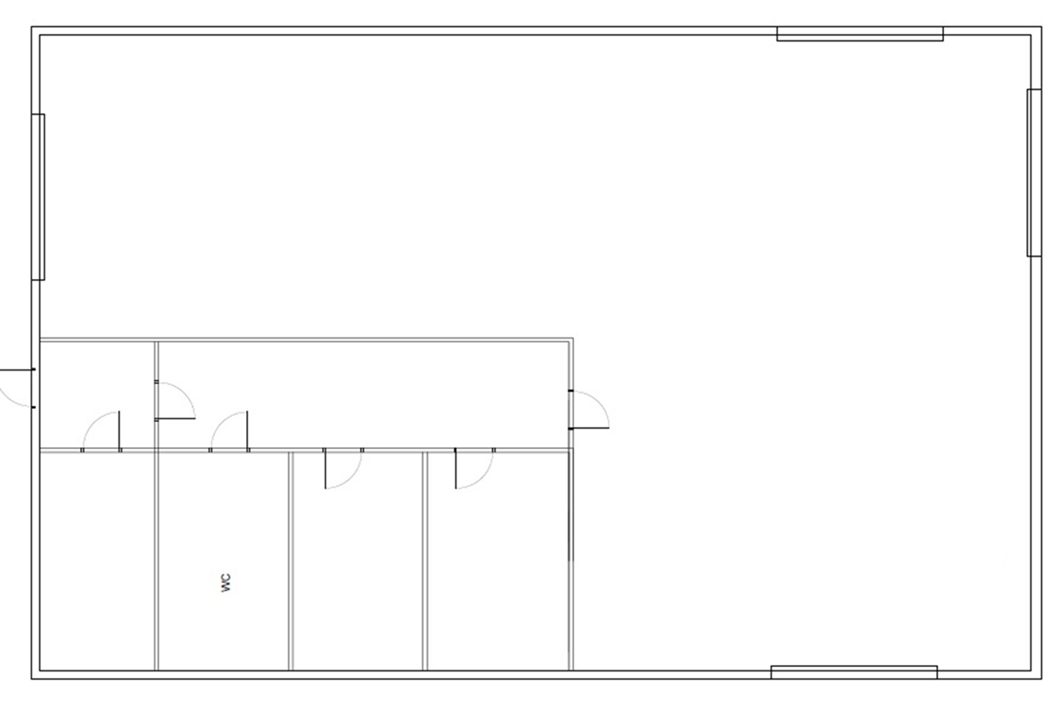
Ohtlike kemikaalide paiknemine: Kanali tee 12A (hoone nr 12)



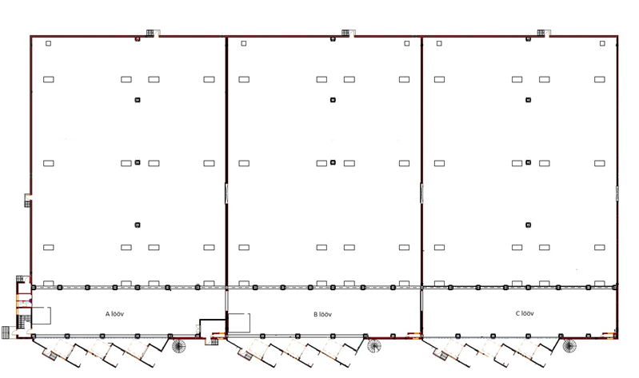

Vt joonis 1.
Allikas: Päästeamet. Suurõnnetuse ohuga ja ohtlikes ettevõtetes toimunud sündmuste ülevaade 2021.
Hoone paiknemine joonisel 1.
Põlevmaterjali koguse arvutamisel on lähtutud põlevate ohtlike kemikaalide kogusest + suuremahulised põlevmaterjalid, millede hulgas on ka polümeere, paberit ja puitu on omistatud põlemisel eralduvaks soojuseks keskmiselt 30 MJ/kg.
Hooned, milledes ladustatava materjali kogus pole teada, on lähtutud keskmisest eripõlemiskoormusest (600-1200 MJ/m²).
Punktallika kiirgusvoo punktallika mudel.
Vt joonis 1.

